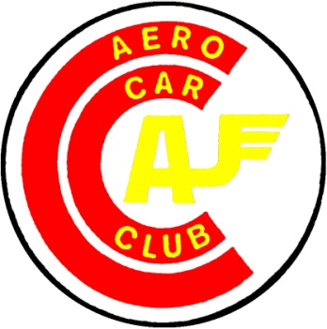
AERO CAR CLUB PRAHA z.s.
ARBESOVO NÁMĚSTÍ 1029/1, 150 00 PRAHA 5

Pozvánka na 45. Evropské setkání přátel vozů Aero

konané od čtvrtka 3. září do neděle 6. září 2026 v Ratměřicích

Vážení a milí aerovkáři, jménem Aero Car Clubu Praha si Vás dovolujeme srdečně pozvat
na 45. Evropské setkání přátel vozů Aero.

Pořadatel: Aero Car Club Praha, z.s.,

Místo konání, parkování a výstava vozů Aero: Zámek Ratměřice, Ratměřice 1, 257 03

Ubytování účastníků a společenská část: Zámek Ratměřice

Harmonogram setkání:

Čtvrtek 03.09.2026
14.00 -19.00 Příjezd do Ratměřic – Zámek Ratměřice. Prezentace účastníků. Zaparkování aerovek na prostranství před zámkem. Ubytování účastníků.
19.00 – 22.00 Přivítání účastníků – večeře.

Pátek 04.09.2026
07.00 – 08.00 Snídaně
08.00 Rozprava s účastníky setkání.
08.30 Start první etapy – směr Zámek Vlašim, cestou návštěva Farního muzea v Kondrac.
12.00 – 14.00 Prohlídka Zámku Vlašim a oběd v zámecké restauraci.
14.00 Start druhé etapy – směr Zámek Ratměřice, cestou návštěva Kostnice ve
Zdislavicích.
19.00 Večeře na Zámku Ratměřice. Slavnostní vyhlášení výsledků prvního dne soutěže.

Sobota 05.09.2026
07.00 – 08.00 Snídaně
08.00 Rozprava s účastníky setkání.
08.30 Start třetí etapy – směr Pivovar Velkopopovický Kozel.
12.00 – 14.00 Prohlídka Pivovaru a oběd.
14.00 Start čtvrté etapy – směr Zámek Ratměřice
Po příjezdu na Zámek Ratměřice se bude konat jízda zručnosti.
18.00 Večeře na Zámku Ratměřice.
20.00 Akce obce – Hasičská fontána Ratměřice. Vyhlášení výsledků jízdy zručnosti.

Neděle 06.09.2026
07.00 – 08.00 Snídaně
11.00 Ukončení setkání a odjezd účastníků.

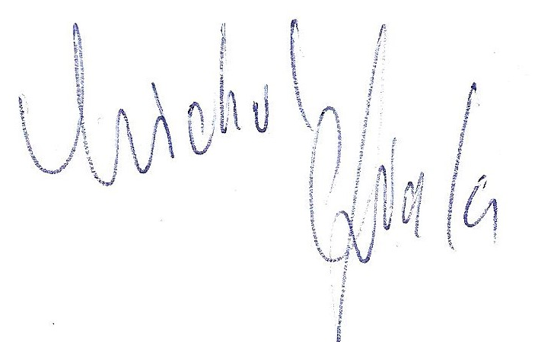
Poznámka: Průběh a program setkání může doznat dílčích změn.

V Praze dne 11.2.2026 Za Aero Car Club Praha: Michal Fiala

